ESQUEMA DE PLANO DE AULA PRÁTICA
Tarefa 3b "Ferramentas de Aquisição de Informações"
Tópico no Moodle: Scanner de Vulnerabilidades OpenVAS
Data: 28-09-2012
Tempo de Aula: 1 hora-aula
Grupo: <Aluno_1> ______________________________________________
<Aluno_2> ______________________________________________
ASSUNTO
Utilização básica do Analisador de Vulnerabilidades OpenVAS (Open Vulnerability Assessment System). OpenVAS é um scanner de segurança de redes, que analisa vulnerabilidades em serviços associados à portas TCP, numa máquina em uma rede.

O tópico é estudado de forma mais simplificada, através do uso do OpenVAS, com uma interface gráfica OpenVAS-cliente e um servidor-OpenVAS situados numa máquina, para verificar vulnerabilidades em outra máquina em rede. Esta última, podendo ser o próprio “localhost”, uma máquina servidor ou um servidor Web que hospeda um site.
Numa forma mais profissional, o OpenVAS pode ser utilizado usando um cliente com interface gráfica na Web, o chamado Greenbone Security Assistance.
BIBLIOGRAFIA BÁSICA
Página OpenVAS: www.openvas.org
Links Importantes: http://www.youtube.com/watch?v=CTyvTqoQzzA
http://www.slideshare.net/firebits/oficina-de-anlise-em-vulnerabilidades-openvas4-garoahc
OBJETIVOS DA AULA
Conhecer um analisador de vulnerabilidades, quanto a seus resultados básicos:
- Definição de um projeto
- Número de vulnerabilidades, níveis de severidade (Alto, Médio, Baixo)
- Mostrando os resultados relativos à Host-Porta-Serviço-Severidade, quanto a indicação sobre um “Security Hole” (uma vulnerabilidade encontrada), uma “Security Warning” (advertência) ou uma “Security Note” (nota sobre segurança), impacto, software afetado, o que deve ser feito para consertar a vulnerabilidade, entre outras informações.

INFRAESTRUTURA OpenVAS
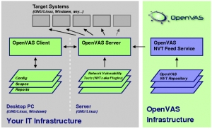
SELEÇÃO DO CONTEÚDO – A PRÁTICA
Um conteúdo mínimo, consistindo de um roteiro de aula, com o OpenVAS, visando o objetivo acima, pode ser colocada como:
Por se tratar de um software com arquitetura cliente – servidor, o server pode ser instalado em uma máquina da rede e ser acessado pelo cliente que roda em outra máquina. É claro que isso é arriscado, pois alguém estiver monitorando as informações da rede, vai ter acesso as informações trocadas entre o cliente e o servidor OpenVAS.
Para manter a segurança durante o uso do OpenVAS é recomendada a criação de um certificado, para cliente e servidor trocarem informações por SSL. Para gerar um certificado de segurança use:
#openvas-mkcert
Ao executar esse script, você terá que responder uma serie de perguntas relativas a duração do certificado e localização geográfica.
Criando novo usuário.
Para criar um novo usuário, execute:
#openvas-adduser
Você terá que escolher o tipo de autenticação do usuário, se será por senha (pass) ou cerificado (cert), essa opção faz a mesma coisa que openvas-mkcert-client.
Por simplicidade, use uma senha, que você deve criar. O certificado deve ser usado, caso o OpenVAS-Client e o OpenVAS-server estiverem em máquinas separadas na rede, e deve ser cirado no ato da instalação do OpenVAS.
EXECUTANDO O OpenVAS (Básico) – Linux Ubuntu 11.10
Para executar o OpenVAS, primeiro deve se iniciar o servidor OpenVAS.
Após a inicialização do servidor OpenVAS, execute o OpenVAS-client.
Para executar um scan:
inicie o OpenVAS-server com o comando:
#sudo openvasd (usar senha de administrador = network)
Depois abra o OpenVAS client usando:
#openvas-client (abrirá uma interface do cliente)
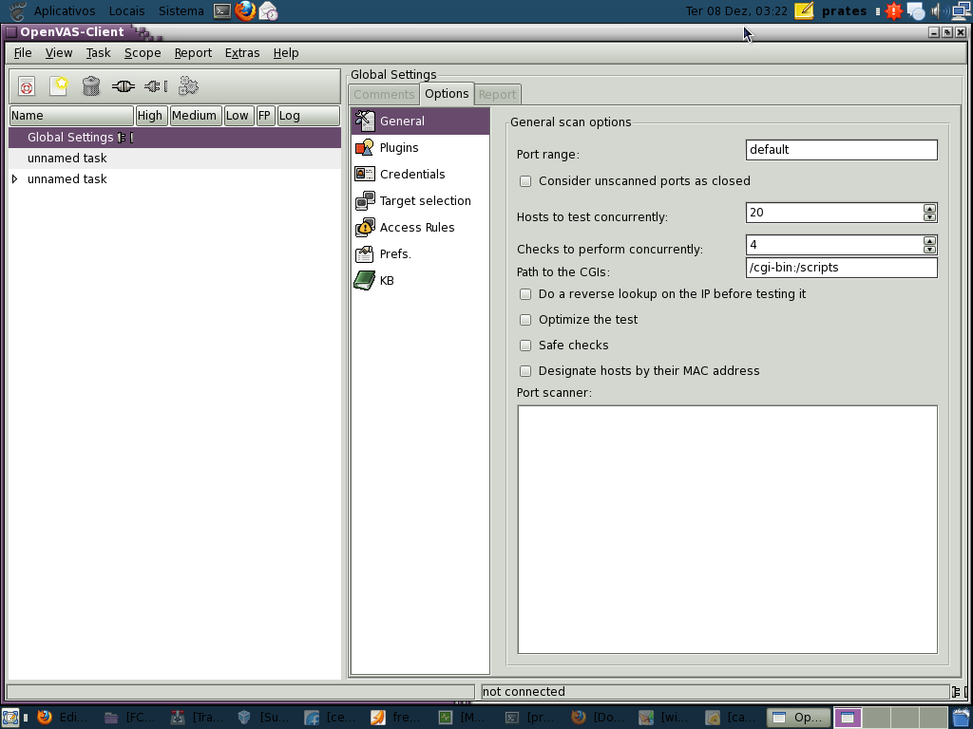
Use o Scan Assistent para configurar um novo projeto de scan.
Crie um novo projeto usando o ícone azul com o símbolo “?”.
Ao abrir o assistente informe para as etapas (1) nome da tarefa, o (2) escopo, o (3) alvo e no final (4) execute.
Na tela de conexão do cliente com o servidor OpenVAS, informe o endereço ip do servidor OpenVAS, o login e a senha para utilizá-lo.
Obs: Em caso de acesso remoto é altamente aconselhado o uso de um certificado para a comunicação em cliente e servidor.
No passo seguinte, preencha o nome do scan.
( por exemplo: scan-bosco-inspired-1525 )
A seguir, preencha o escopo do scan. (por exemplo: user-host, internet server, ...)
Depois, você preenche o alvo a escanear, que pode ser um endereço ip de um host remoto, uma URL de algum site, ou mesmo uma rede a ser escaneada.
(por exemplo, um localhost, user: bosco, senha: 01031978 (que é uma senha criada para acessar o openvas-server), ou 150.162.60.159 ou um site web.
Após preencher os campos, click em ok para começar o scan.
Ao término do scan é gerado um relatório sobre as principais vulnerabilidades encontradas num host ou na rede, mostrando algo como:
- Número de vulnerabilidades, níveis de severidade (Alto, Médio, Baixo)
- Mostrando os resultados relativos à Host-Porta-Serviço-Severidade, quanto a indicação sobre um “Security Hole” (uma vulnerabilidade encontrada), uma “Security Warning” (advertência) ou uma “Security Note” (nota sobre segurança), impacto, software afetado, o que deve ser feito para consertar a vulnerabilidade, entre outras informações.
MOSTRE SEU EXPERIMENTO (Deposite a tarefa no Moodle).
Suas respostas, devem ser depositadas no prazo previsto pelo professor no sistema MOODLE, no link definido para tal, conforme os itens abaixo:
- Informe o nome de sua tarefa.
- O escopo de sua tarefa.
- O seu alvo.
- Quantas vulnerabilidades de nível ALTO.
- Quantas vulnerabilidades de nível MÉDIO.
- Quantas vulnerabilidades de nível BAIXO.
- Exemplifique uma vulnerabilidade encontrada.
- Indique o impacto.
- Indique o software afetado.
- Indique o que fazer para contornar a vulnerabilidade.

